SCHEDA RIEPILOGATIVA DI MANUTENZIONE PREDITTIVA

#### Data emissione: 22-ott-18

SCHEDA DI CONTROLLO

**Buzzi Unicem S.p.A.**

IMPIANTO

ANALISI VIBRAZIONALE

TIPOLOGIA CONTROLLO

2018

ANNO DI RIFERIMENTO

ottobre

MESE DI RIFERIMENTO

SKF

ESECUTORE

**in allegato si trasmette report di dettaglio**

NOTE RELATIVE AL CONTROLLO

Controllo vibrazionale eseguito sul Motore Elettrico del Mulino Carbone

EMISSIONE

Responsabile Manutenzione :

Tecnico SKF: CONCU ANDREA



**RILIEVO DELLE MISURE** periodo di riferimento dal 18/10/2018 al 18/10/2018

# Resoconto controlli effettuati presso lo stabilimento Buzzi Unicem S.p.A.

periodo di riferimento dal 18/10/2018 al 18/10/2018

Legenda:

i punti vibrazionali sono numerati per ogni macchina nel seguente modo:

i punti sulla motrice partono dalla posizione 1 posto sul lato opposto al giunto a seguire fino al giunto

i punti sull'utilizzatore partono dal giunto di accoppiamento con la posizione 1 a seguire fino al cuscinetto lato opposto giunto. I punti 1, 2, 3 ecc. indicano le posizioni lungo la macchina.

H indica il senso orizzontale della misura, V il senso verticale della misura

A il senso assiale della misura

E3 indica lo spettro acquisito per il rilievo delle condizioni dei cuscinetti (envelope) [gE] VEL indica la misura in velocità di vibrazione RMS [mm/s]

ACC indica la misura in accelerazione [g]

## Primo controllo eseguito sul motore elettrico

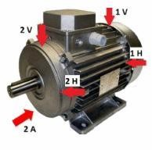

**MOT. 451200** descrizione del punto u.m.

misura precedente

valore globale

media dev. std.

|  |  |  |  |  |  |  |
| --- | --- | --- | --- | --- | --- | --- |
| 18/10/2018 | 1 H E3 | @1horizontal Envelope | gE | 1,61 | 0,81 | 0,81 |
| 18/10/2018 | 1 H VEL | @1horizontal Velocity | mm/s | 1,63 | 0,81 | 0,81 |
| 18/10/2018 | 1 V VEL | @1vertical Velocity | mm/s | 1,42 | 0,71 | 0,71 |
| 18/10/2018 | 2 A VEL | @1axial Velocity | mm/s | 1,09 | 0,54 | 0,54 |
| 18/10/2018 | 2 V VEL | @2vertical Velocity | mm/s | 1,01 | 0,50 | 0,50 |
| 18/10/2018 | **2 H E3** | @2horizontal Envelope | gE | **7,44** | 2,47 | 3,04 |
| 18/10/2018 | 2 H VEL | @2horizontal Velocity | mm/s | 1,43 | 0,81 | 0,82 |
| 18/10/2018 | TEMP DE | Temp. Lato Accoppiamento | C | 42,00 | 42,00 | 0,00 |
| 18/10/2018 | TEMP NDE | Temp. Lato Opposto Accoppiamento | C | 31,00 | 31,00 | 0,00 |

##### Numero interno di segnalazione 15674

tipo di macchina:motore elettrico - data segnalazione: 18/10/2018

Valori vibrazionali in inviluppo elevati sul motore in corrispondenza del cuscino lato accoppiamento. Gli spettri mostrano la presenza di un alto tappeto di rumore insieme ad un picco di danneggiamento della gabbia del cuscinetto (FTF3).

## Spettro 2H E3 (Inviluppo sul punto 2)

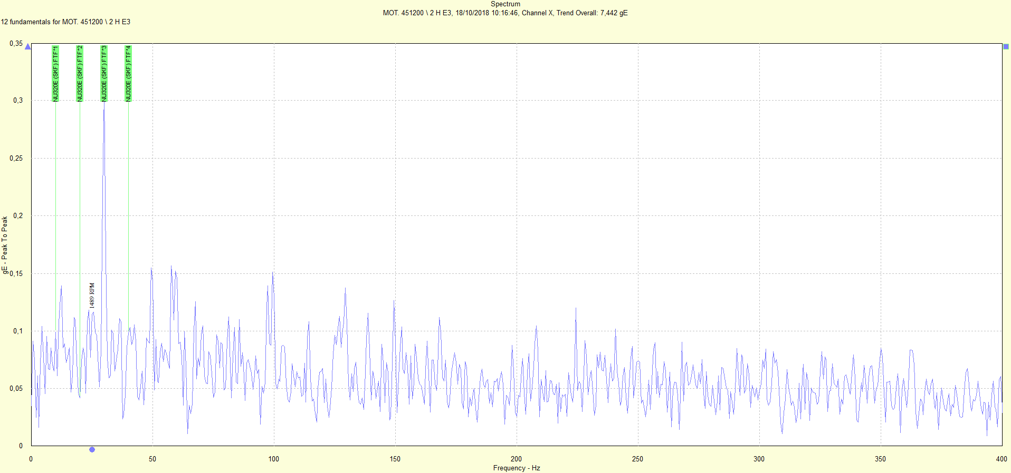

**Secondo controllo eseguito sul motore in seguito alla rilubrificazione del cuscinetto L.A.**

**MOT. 451200**

misura precedente

descrizione del punto u.m.

valore globale

media dev. std.

18/10/2018 **2 H E3** @2horizontal Envelope gE

18/10/2018 2 H VEL @2horizontal Velocity mm/s

### 2,46

1,80

2,47 3,04

0,81 0,82

## Spettro 2H E3 (Inviluppo sul punto 2)

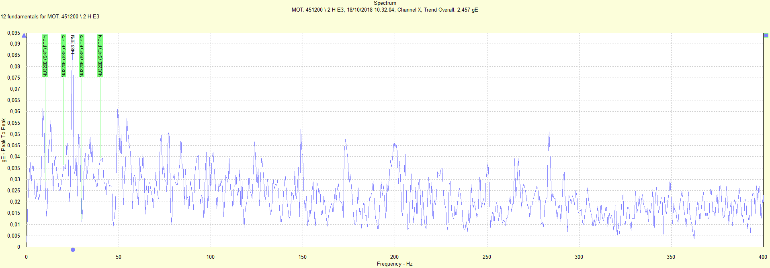

##### Numero interno di segnalazione 15675

tipo di macchina:motore elettrico - data segnalazione: 18/10/2018

In seguito alla rilubrificazione del cuscinetto i valori vibrazionali in inviluppo sul lato accoppiamento tendono a decrescere sensibilmente per qualche minuto. Lo spettro sopra riportato è relativo al valore in inviluppo registrato poco dopo la rilubrifcazione del cuscinetto. Nello spettro si nota la scomparsa del picco di danneggiamento FTF3 e l'abbassamento del tappeto di rumore. Tali condizioni di funzionamento sono però provvisorie. Dopo qualche minuto di marcia, la rumorosità aumenta nuovamente e si ripresenta lo stato vibrazionale iniziale.

## CONCLUSIONI

Dagli spettri si deduce che il cuscinetto è affetto da uno stato vibratorio inconsueto. Solitamente, in presenza di un difetto, i picchi di danneggiamento del cuscinetto NON scompaiono dopo una rilubrificazione dello stesso, ma vengono invece evidenziati in quanto si attenua il tappeto di rumore. In questo caso invece, dopo l'ingrassaggio, non si nota una particolare dominanza degli stessi picchi. Questo fenomeno porterebbe a spostare l'attenzione su altri organi meccanici presenti in prossimità del cuscinetto, come ad esempio la tenuta a labirinto presente nel supporto lato accoppiamento. Se danneggiata o contaminata da agenti esterni ,quest'ultima potrebbe produrre un rumore metallico ed alterare le misure in inviluppo rilevate con l'accelerometro.

Si consiglia inizialmente di eseguire ulteriori prove sul motore, sostituendo o possibilmente escludendo le tenute montate nei supporti. Nel caso in cui il difetto persista si consiglia di sottoporre il cuscinetto ad analisi RCFA (root cause failure analysis) in modo da esaminare più nel dettaglio il tipo di anomalia.